Wechsel im Leitungsteam Marketing und Kommunikation der LINDA AG

Köln, 24. 10. 2023. – Cornelia Kurtz (49) verantwortet seit 1. Oktober 2023 die Leitung Marketing und Kommunikation der LINDA AG. Sie übernimmt das Ressort von Vanessa Tscholl, die das Unternehmen nach 13 Jahren im Frühjahr 2023 verlassen hat. Carina Busche (35) steigt intern zur Leiterin des neu geschaffenen Bereichs Trade Marketing & Key Account auf. Damit wird ihre bisherige Verantwortung um das Team Key Account erweitert. Zuvor führte Wolfgang Birke die Abteilung Key Account Industrie und Großhandel. Birke hat im Sommer 2023 nach über 20 Jahren Betriebszugehörigkeit seine Rente angetreten. Busche und Kurtz berichten an Volker Karg, Vorstand Marketing und Vertrieb der LINDA AG.

In ihrer neuen Funktion betreut Kurtz die Bereiche PR und Unternehmenskommunikation, Digitale Kommunikation, B2C Marketing, sowie Grafik. Gemeinsam mit ihren Teams wird sie die Marketing- und Kommunikationsaktivitäten der LINDA AG weiter vorantreiben und die Reputation der Dachmarke LINDA in der Öffentlichkeit stärken.
Die studierte Germanistin und Kommunikationsexpertin bringt 20 Jahre Erfahrung in der Gesundheitskommunikation mit. Vor ihrem Wechsel zu LINDA hatte sie diverse Funktionen auf nationaler und internationaler Ebene bei Pharma-Unternehmen wie Janssen-Cilag, Baxter, Novartis oder Klosterfrau inne.

> Carina Busche verantwortet Trade Marketing & Key Account
Die Betriebswissenschaftlerin Busche stieg 2017 als Senior Marketing Managerin bei LINDA ein und übernahm bereits im Mai dieses Jahres die Leitung des neu geschaffenen Ressorts Trade Marketing & Key Account. Mit Unterstützung ihres Teams steuert sie die B2B Marketingthemen.
Vor Ihrer Zeit bei LINDA war Busche u. a. bei der Daimler AG und bei IQVIA (ehemals IMS) als Client Service Manager für die Apothekenkosmetikdivision von L’Oréal tätig.

Volker Karg ist überzeugt von dieser Neuaufstellung: „Ich freue mich, die beiden Kolleginnen für die Aufgaben gewonnen zu haben. Mit Cornelia Kurtz gewinnen wir eine erfahrene Kommunikatorin, die den Pharma-Markt sehr gut kennt und neue Impulse für die Positionierung unserer Dachmarke setzen kann. Carina Busche ist speziell mit dem Apotheken-Markt bestens vertraut. Sie hatte in den letzten Jahren großen Anteil an der Entwicklung der LINDA Premium Maßnahmen und hat diese erfolgreich im Markt umgesetzt. Ich bin sicher, dass wir eine starke personelle Aufstellung gefunden haben, um die LINDA Apotheken zusammen mit unseren Apotheker:innen und dem Team der PHOENIX im deutschen Apothekenmarkt weiter wachsen zu lassen.

> ZU LINDA APOTHEKEN/LINDA AG
Das Prinzip ist einfach: Selbstständige Apotheker:innen haben sich in einer Kooperationsgemeinschaft unter der Dachmarke LINDA Apotheken zusammengeschlossen, um gemeinsam stark am Markt zu agieren. LINDA ist die deutschlandweit bekannteste Premium-Apothekendachmarke und Marktführerin in ihrem Segment¹. Das HANDELSBLATT vergab im Ranking »Deutschlands Beste Händler 2022« in der Kategorie Apothekenkooperationen den 1. Platz an die LINDA Apotheken². Kundinnen und Kunden schätzen die herausragende Qualität³ und Top-Beratung⁴ der LINDA Apotheken. Auch für die Zukunft ist die Kooperation perfekt aufgestellt⁵. Das beweist beispielsweise die breit aufgestellte digitale Ausrichtung⁶ durch unter anderem eine kund:innennahe aufgestellte App⁷. Insgesamt wurden LINDA Apotheken im Jahr 2023 als „Deutschlands beste Apotheken“ ausgezeichnet⁸. Eigentümerin der Dachmarke LINDA Apotheken ist die LINDA AG, die sich dafür einsetzt, dass sich die selbstständigen inhaber:innengeführten Apotheken zukunftsorientiert positionieren und ihre Eigenständigkeit und Unabhängigkeit bewahren. Sitz der LINDA AG ist Köln.

¹Auszeichnung zur »Marke des Jahrhunderts« in der Produktgattung Apotheke, Markenpreis des Verlags Deutsche Standards Editionen GmbH, 2022; ²Platz 1 bei der Studie »Deutschlands Beste Händler 2022« in der Kategorie Apothekenkooperationen, Service Value GmbH und HANDELSBLATT, 2022; ³Auszeichnung in der Studie »Qualitäts-Champion 2023« in der Kategorie Spezialhändler, SZ-Institut in Zusammenarbeit mit YouGov; 2023 ⁴Platz 1 in der Studie »Beste Kundenberatung 2023« in der Kategorie Apotheken-Kooperationen, HANDELSBLATT, 2023; ⁵Auszeichnung mit dem Siegel »Beste Zukunftschancen« in der Coop Study 2023, Die erfolgreiche Apotheke, 2023; ⁶Goldmedaillenrang in der Studie Digital-Champion 2023 in der Branche Apotheken-Kooperationen, Service Value und DIE WELT, 2023; ⁷Auszeichnung mit dem »DtGV-App-Award 2023« in der Kategorie Apotheken-Kooperationen, DtGV (Deutsche Gesellschaft für Verbraucherstudien, 2023; ⁸Auszeichnung mit dem Deutschlandtest-Siegel »Deutschlands Beste Apotheken«, Service Value, 2023.

> KONTAKT

LINDA AG t 0 22 36. 8 48 78 - 53
Leitung Kommunikation & Marketing e presse@linda-ag.de
Cornelia Kurtz > linda.de
Emil-Hoffmann-Straße 1a > facebook.com/LINDA.Apotheken
50996 Köln > app.linda.de

> BILDMATERIAL

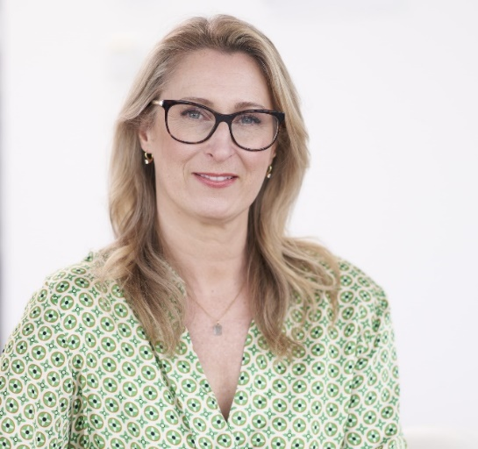

Bild 1

Bildquelle
LINDA Apotheken / LINDA AG

Bildunterschrift
Cornelia Kurtz



Bild 2

Bildquelle
LINDA Apotheken / LINDA AG

Bildunterschrift
Carina Busche

